**Артикуляционная сказка – помощник для педагога и родителя!**

Для того чтобы речь ребёнка звучала чётко, необходима тренировка — выполнение различных движений артикуляционных органов, что поспособствует укреплению нужных мышц и исправлению нарушений звукопроизношения.

Что относится к артикуляционным органам?

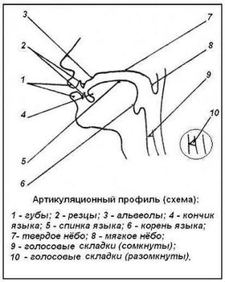

Разработка органов артикуляционного аппарата позволяет ребёнку овладеть произношением трудных звуков, которые до этого он не мог произносить правильно. Благодаря специальным упражнениям сложное движение нескольких органов артикуляции раскладывается на несколько более простых, что позволяет овладеть сложным навыком.

Благодаря артикуляционной гимнастике отрабатываются правильные движения и положения органов речевого аппарата, что позволяет сформировать правильное произношение нарушенных звуков.

Но ребёнку может быть скучно выполнять одни и те же упражнения изо дня в день — однообразие надоедает, и тогда на помощь приходят артикуляционные сказки!

Ребёнок не просто выполняет упражнения, но и проживает вместе с персонажами различные проблемы и переживания…

Приведём пример одной такой сказки.

